**ΤΜΗΜΑ ΜΗΧΑΝΙΚΩΝ ΠΛΗΡΟΦΟΡΙΚΗΣ ΤΕ**



ΕΞΕΤΑΣΤΙΚΗ ΠΕΡΙΟΔΟΣ ΙΟΥΝΙΟΥ ΕΤΟΥΣ 2018 ΣΤΟ ΜΑΘΗΜΑ

**ΠΡΟΗΓΜΕΝΑ ΨΗΦΙΑΚΑ ΣΥΣΤΗΜΑΤΑ**

Διδάσκων: Ιωάννης Καλόμοιρος, Αναπλ. Καθηγητής

**ΟΜΑΔΑ Α**

**Θέμα 1**

Α. Να αναγνωρίσετε με ακρίβεια τη λειτουργία του παρακάτω κυκλώματος (Μον. 1).



Β. Να γράψετε κώδικα VHDL που να υλοποιεί την παραπάνω λειτουργία σε προγραμματιζόμενη λογική διάταξη (Μονάδες 2).

**Θέμα 2**

A. Να αναγνωρίσετε το παρακάτω κύκλωμα και να γράψετε κώδικα σε VHDL που να το υλοποιεί (Μονάδες 2):

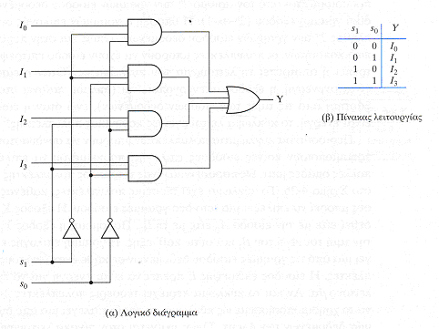

Β. Να σχεδιάσετε σε γλώσσα VHDL κύκλωμα συγκριτή μη προσημασμένων αριθμών 4-bit (Μονάδες 2).

**Θέμα 3**

Α. Να σχεδιάσετε το διάγραμμα βαθμίδας μνήμης SRAM 32Κ 8-bit και να εξηγήσετε το ρόλο των εισόδων και των εξόδων (Μον. 1).

Β. Να εξηγήσετε τι είναι το λογικό στοιχείο διάταξης FPGA και να σχεδιάσετε το διάγραμμα βαθμίδας (Μον. 1).

Γ. Να περιγράψετε τη λειτουργία και να δώσετε το κυκλωματικό σύμβολο του απομονωτή τριών καταστάσεων (Μονάδα 1).